**一、**

1. 打开SQL Server Management Studio
2. 双击sql文件序号1，该文件为创建一个名为“ZhiYuanLuQuXiTong”（志愿录取系统）的数据库，其中规定的数据库的一些初始化的参数信息创建界面如下图：

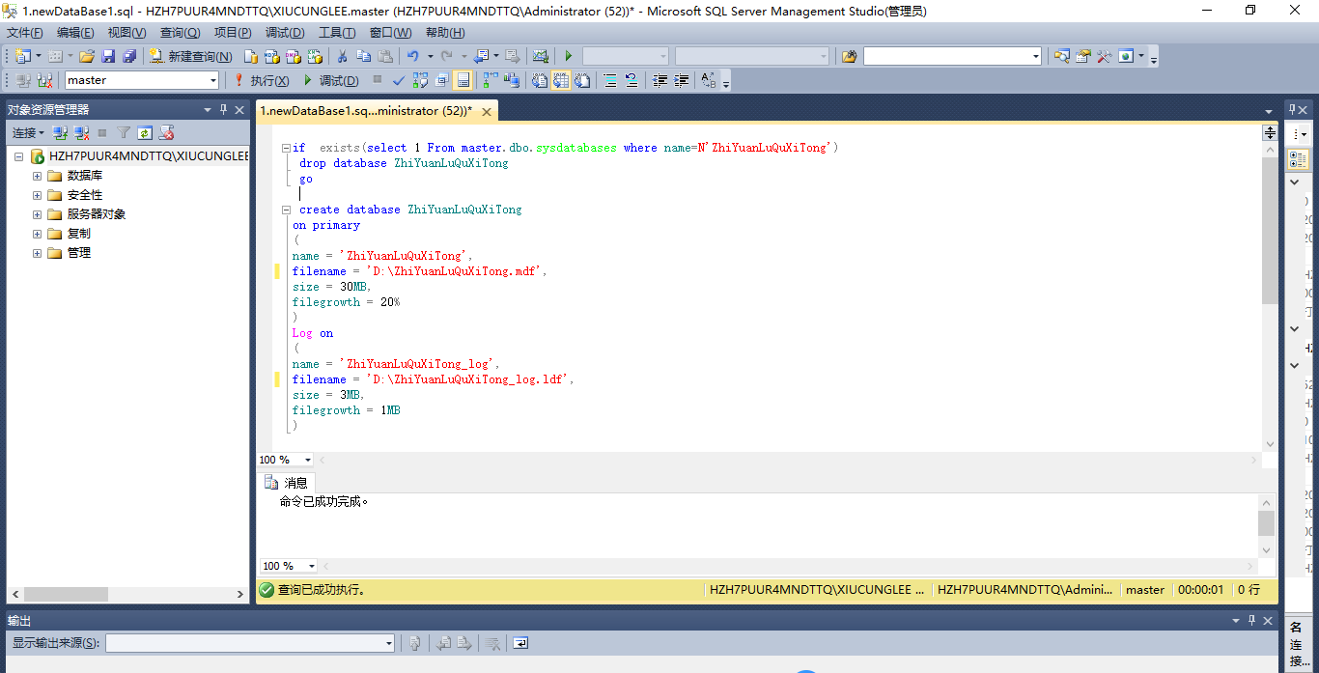

1. 双击sql文件序号2，

该文件为测试用例的数据集生成的sql文件，其作用为创建两个基本表student和enrollment，分别代表学生信息和录取计划，并插入测试数据。基本表的结构为

student（学生名，分数，志愿1，志愿2，志愿3，志愿4，志愿5，志愿6，是否服从调剂，排名，省份，科类）

执行界面如下：

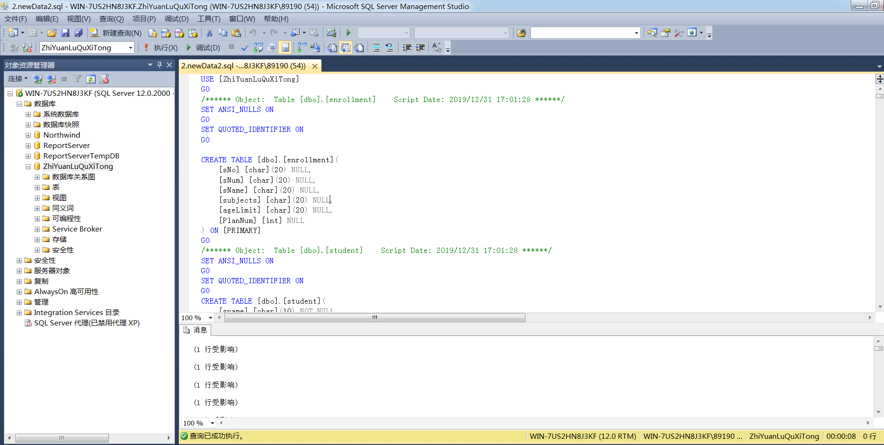

录取计划表：

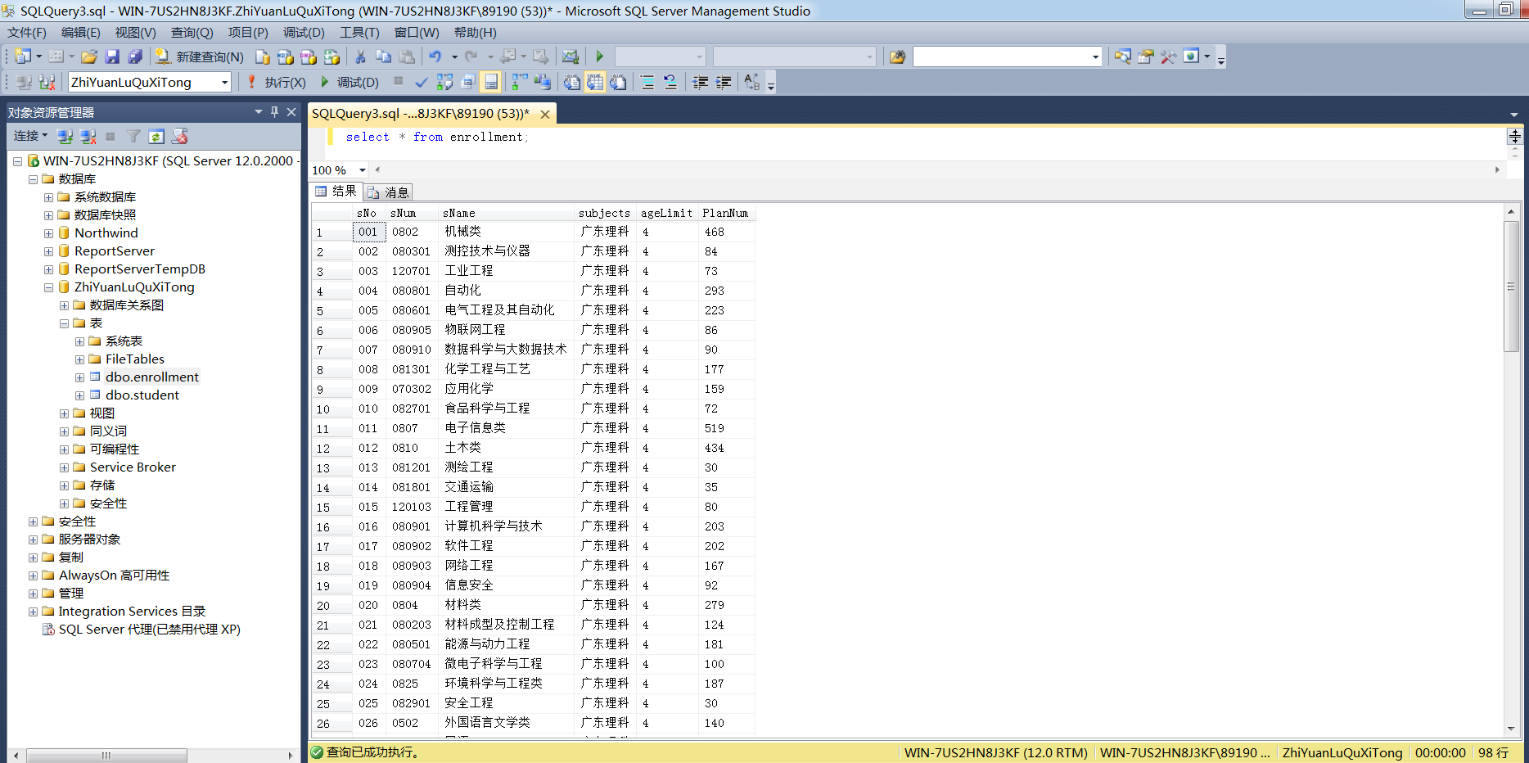

学生信息表：

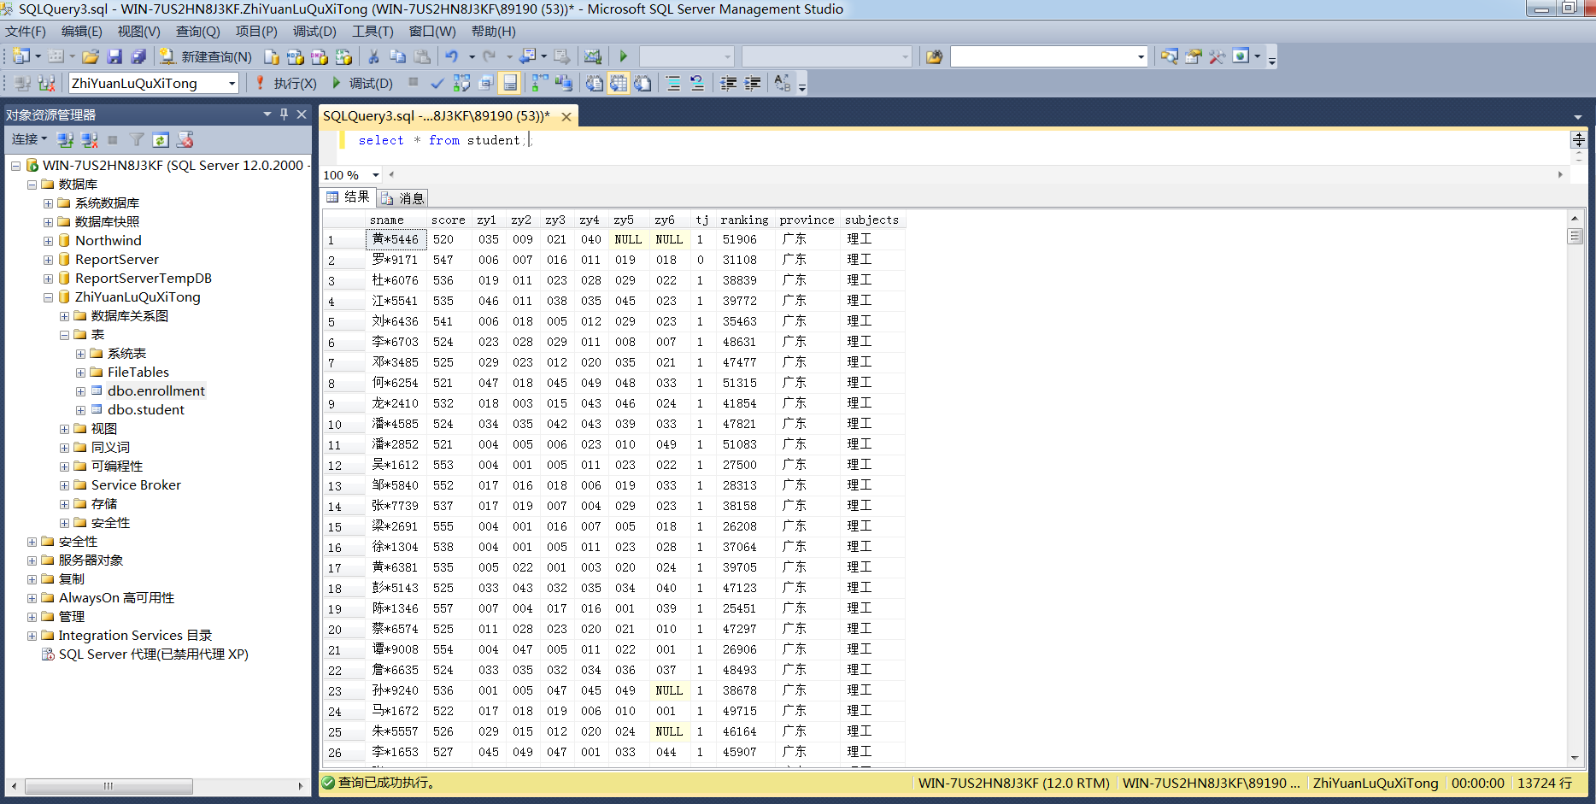

1. 双击sql文件序号3 ，

该文件为数据库创建后期运行的必备表格。该文件定义了init_pro（初始化存储过程），主要创建的基本表有：

enrollNum：为录取计划表的部分内容备份，并增加“已录取人数”和“录取最后一名的排位”属性，方便后期第一轮录取和第二轮的调剂录取获知已录取人数。该表结构为（专业号，计划录取人数，已录取人数，录取最后一名的排名）

EnrollResult：输出的录取结果表。表结构为（学生名，专业号）

relieveTable：第一轮录取后，没录取上但服从调剂的考生名单。表结构为（学生名）

unEnrolledResult：未录取名单。表结构为（学生名）

运行结果如下图所示：

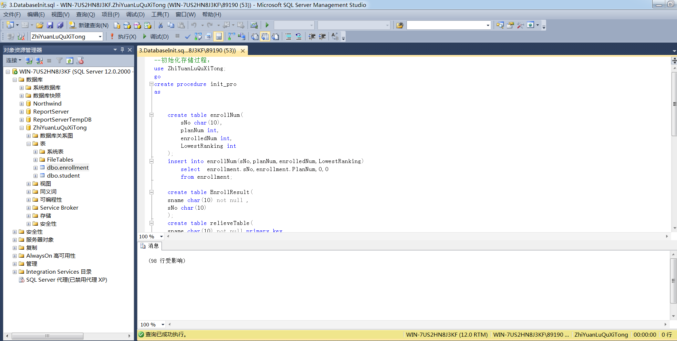

enrollNum表

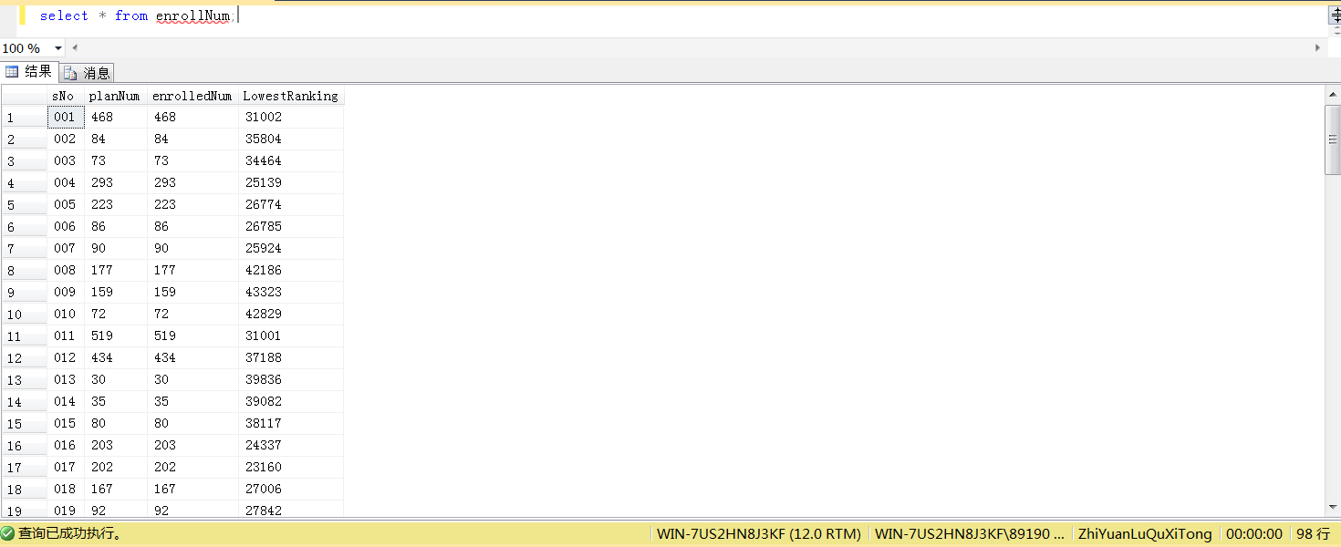

EnrollResult表

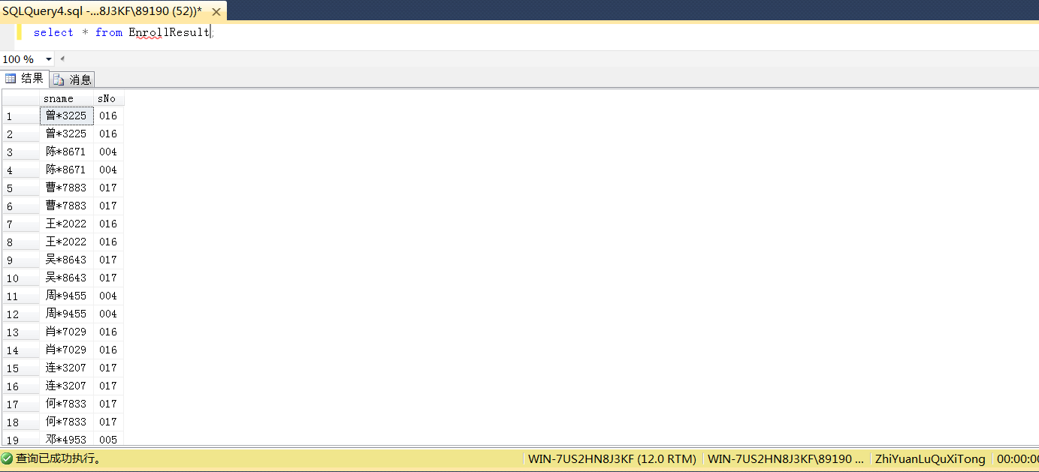

relieveTable表

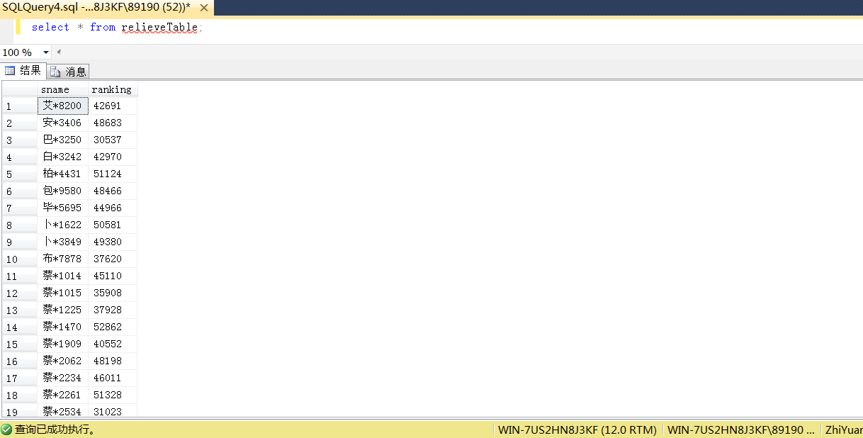

unEnrolledResult表

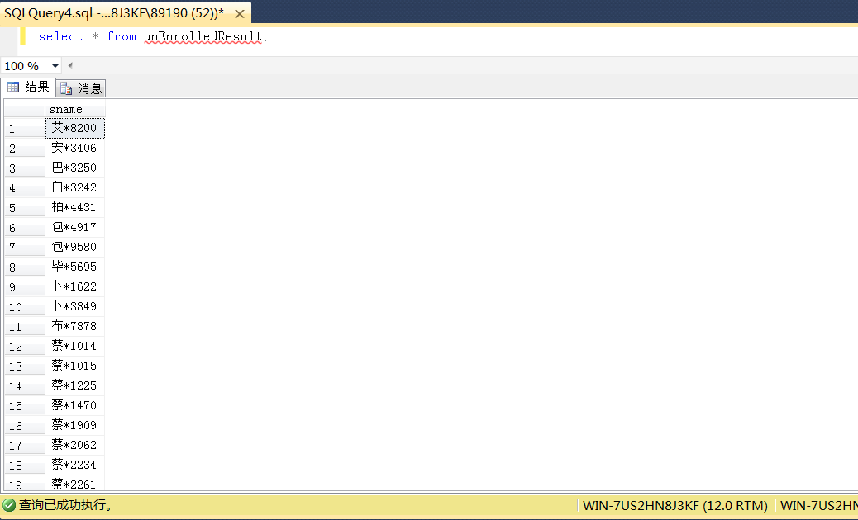

1. 双击sql文件序号4，

此文件为定义enrollPro（第一轮录取存储过程）并执行的代码文件

执行结果如下所示：

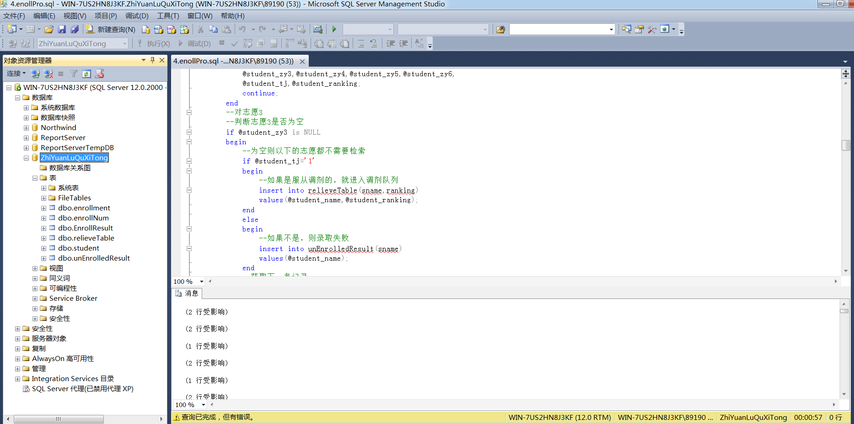

1. 双击sql文件序号5

该文件为定义dispensing_Pro（第二轮调剂录取存储过程）并执行

执行结果如下图所示：

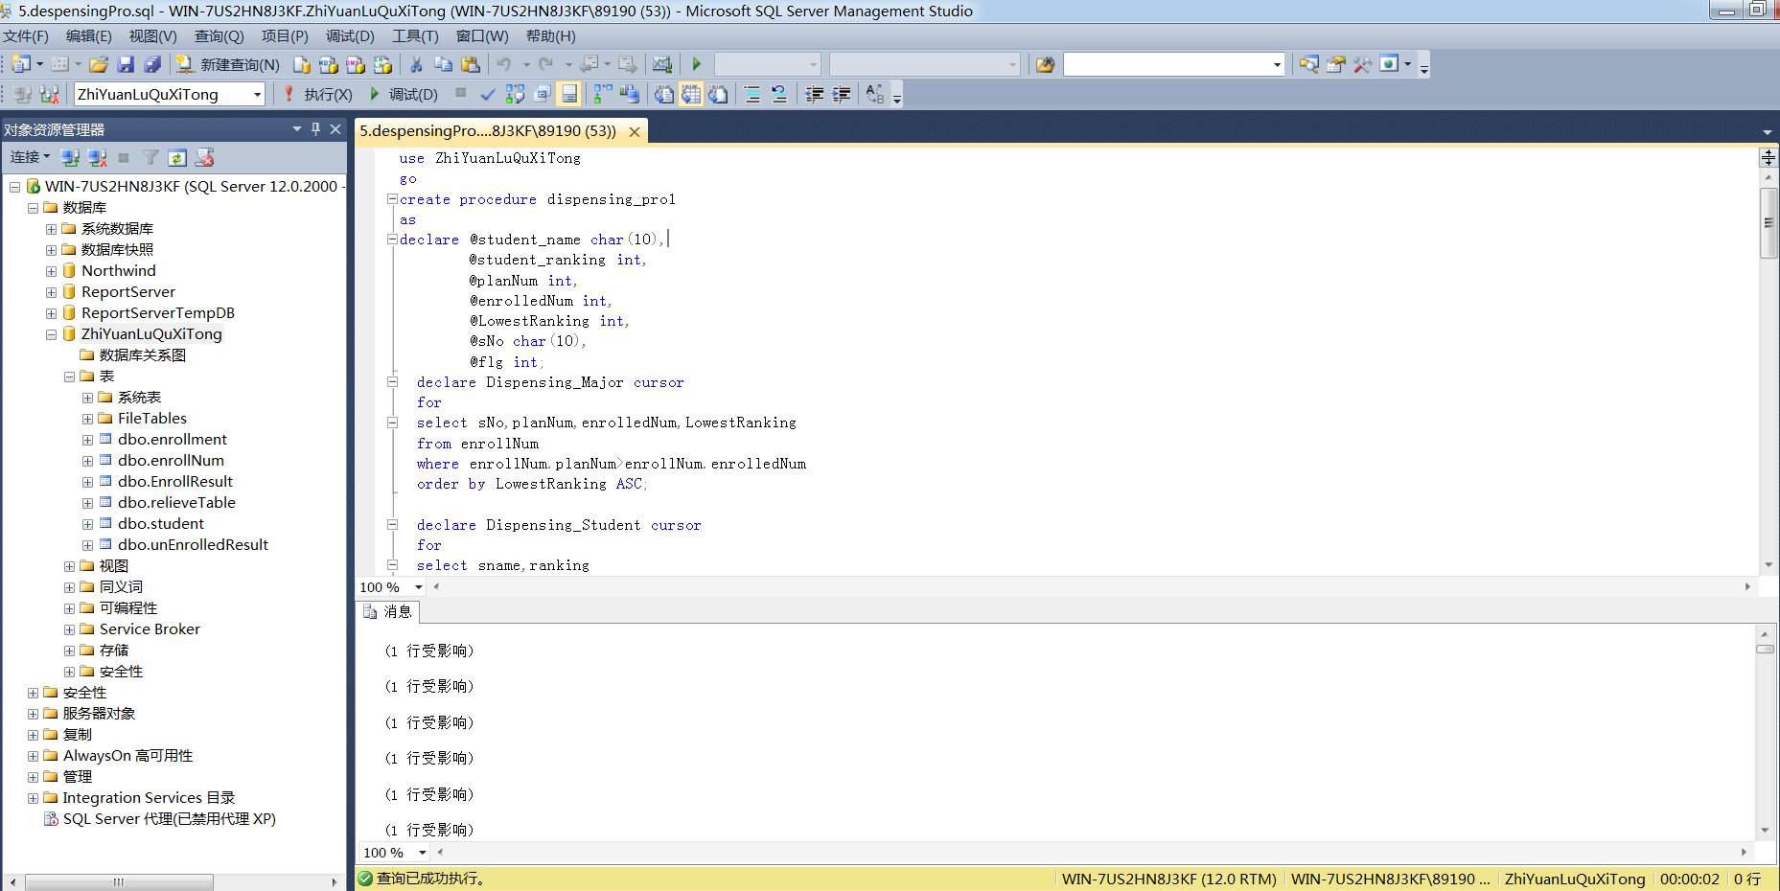

1. 双击sql文件序号6

这一个部分创建三个视图，供后面存储过程使用，用户也可以灵活调用。

执行结果如下所示：

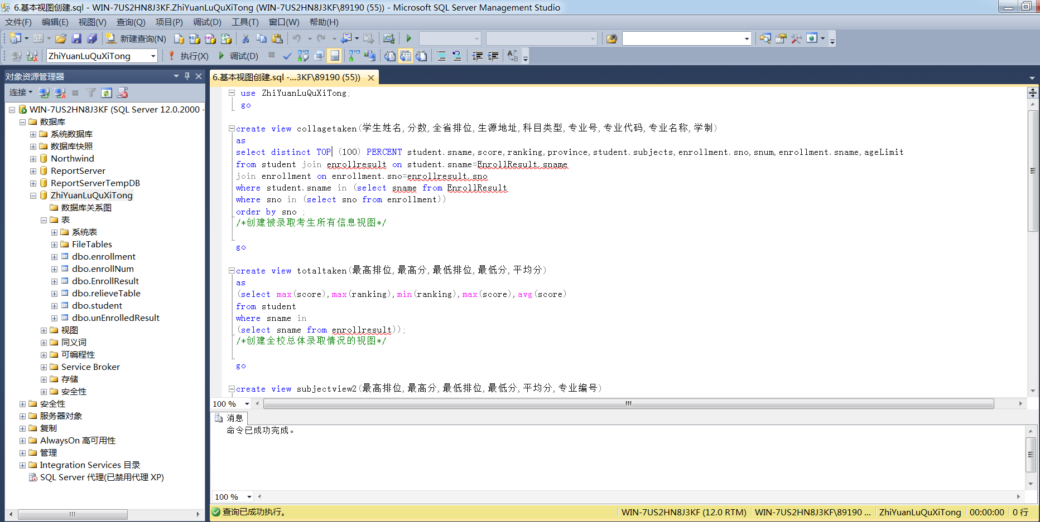

1. 双击sql文件序号7

该文件创建所有存储过程

执行结果如下所示：

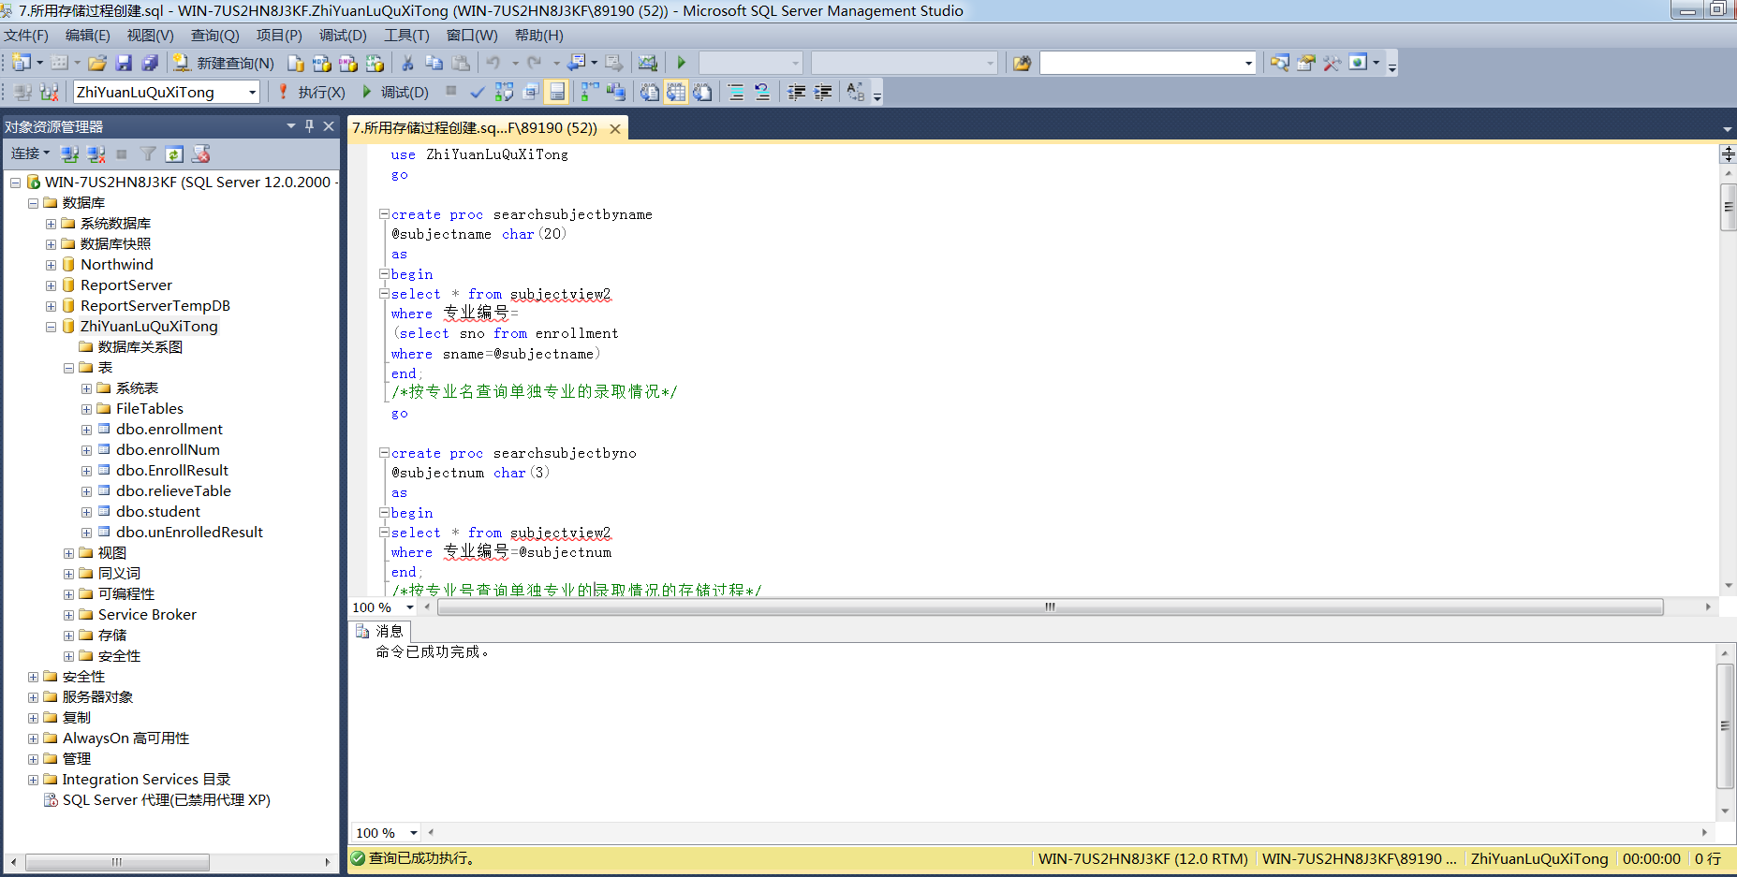

**二、存储过程使用**

**1、统计占考生全省人数前 几%的考生人数及信息**

(1)统计占考生全省人数前 几%的考生人数percentstudentnum

使用方法：EXEC percentstudentnum A;(输入参数A为1-100的整数)

例子：

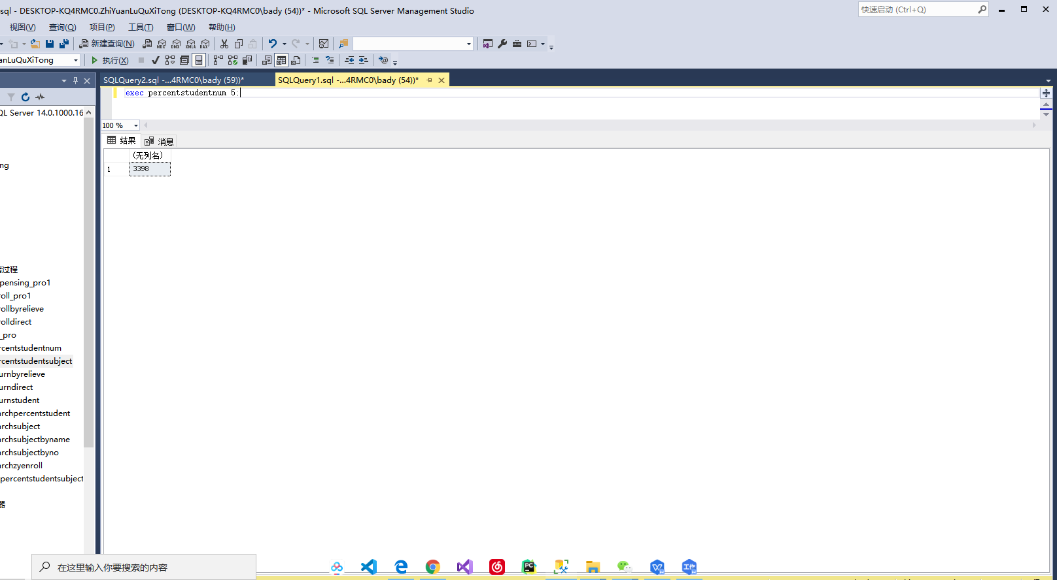

(2）统计占考生全省人数前 几%的学生信息percentstudentsubject

使用方法：EXEC percentstudentsubject B;(输入参数A为1-100的整数)

例子：

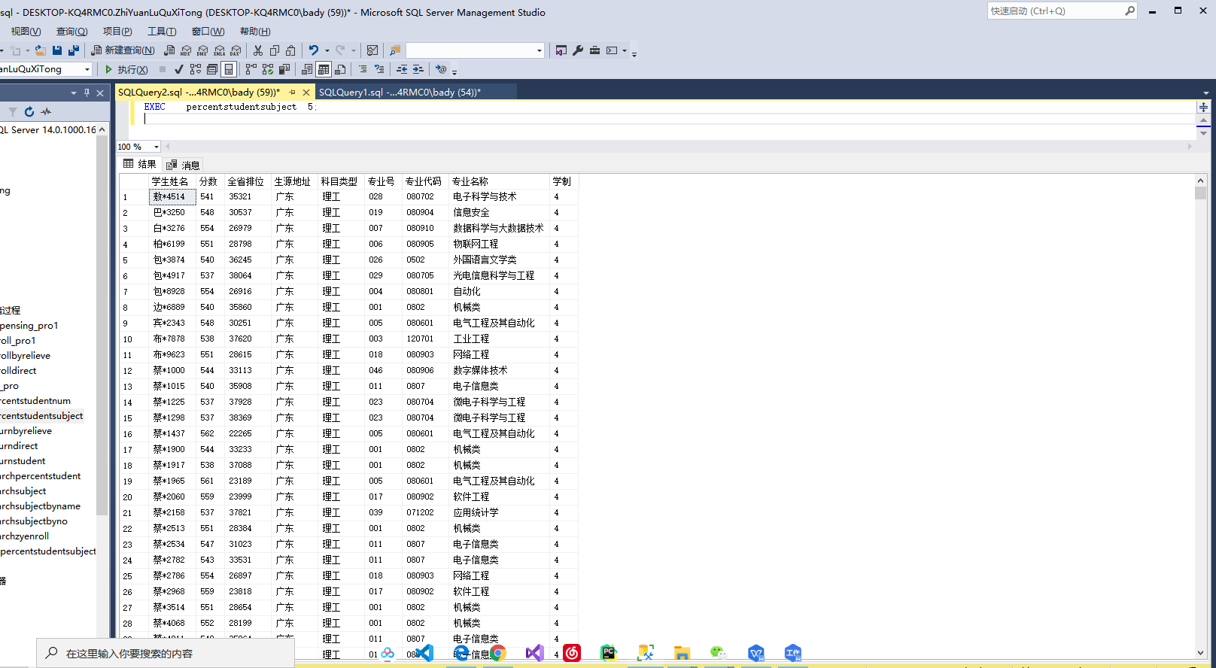

##### 2、按专业名查询单独专业的录取情况

使用方法：EXEC searchsubjectbyname A; (输入参数A为专业的中文全称)

例子：

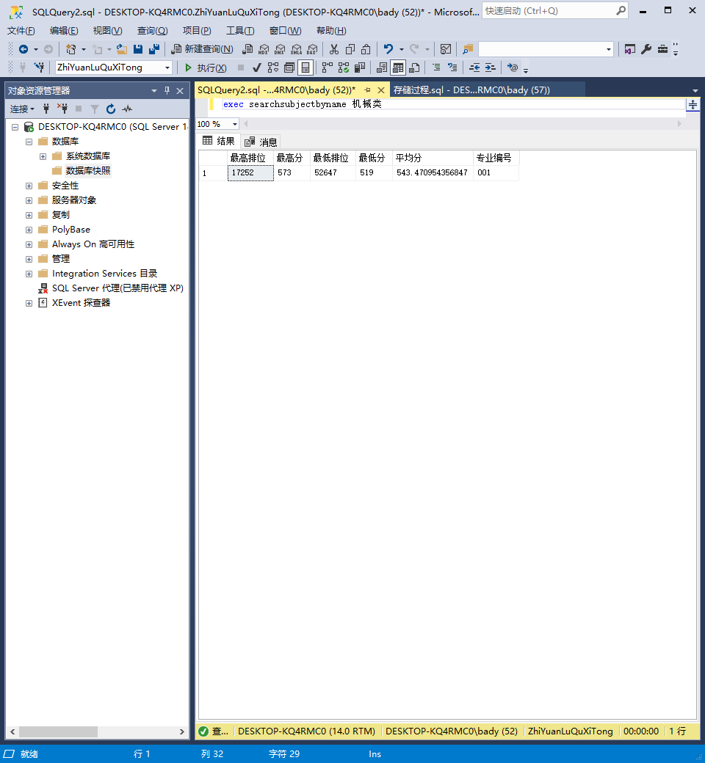

##### 3、按专业名查询单独专业的录取情况

使用方法：EXEC searchsubjectbyno A；(输入参数A为专业的专业号，字符串类型使用时需要加上英文输入的单引号)

例子：

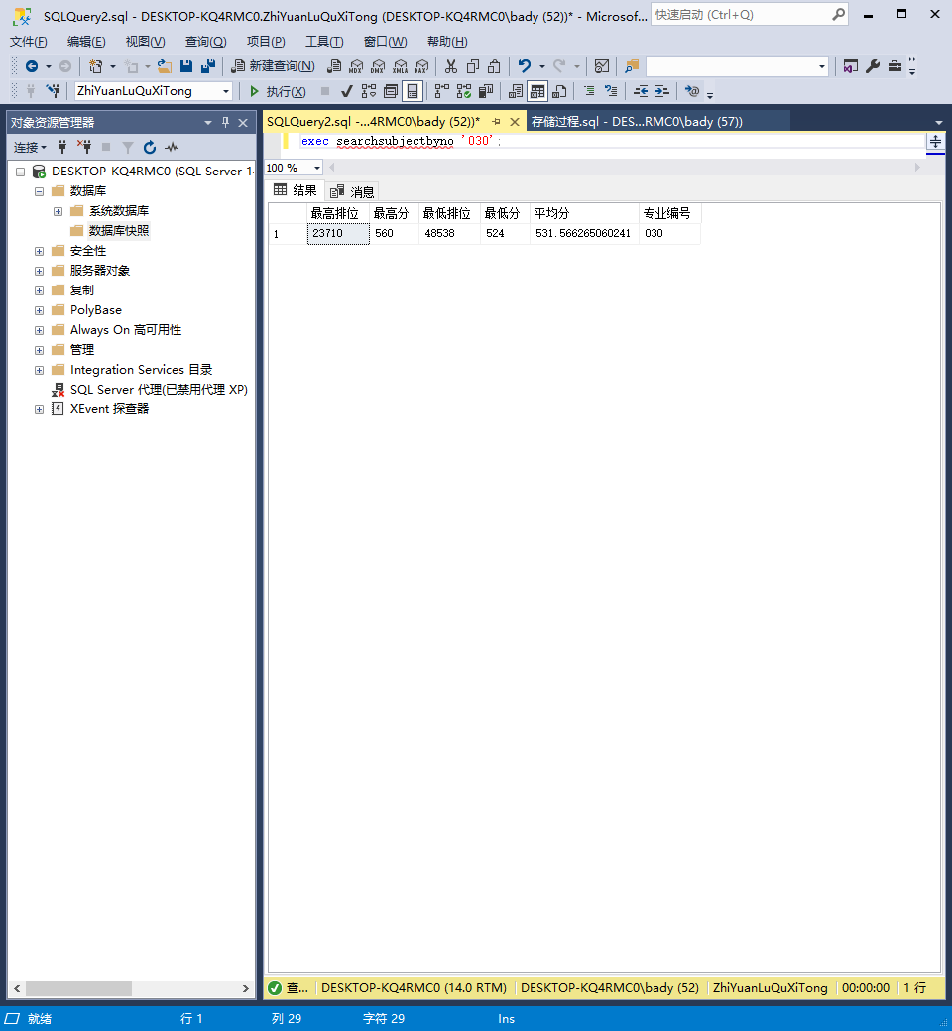

##### 4、查询每个专业录取到的学生的详细信息

使用方法：EXEC searchsubject A；（输入参数A为专业的中文全称）

例子：

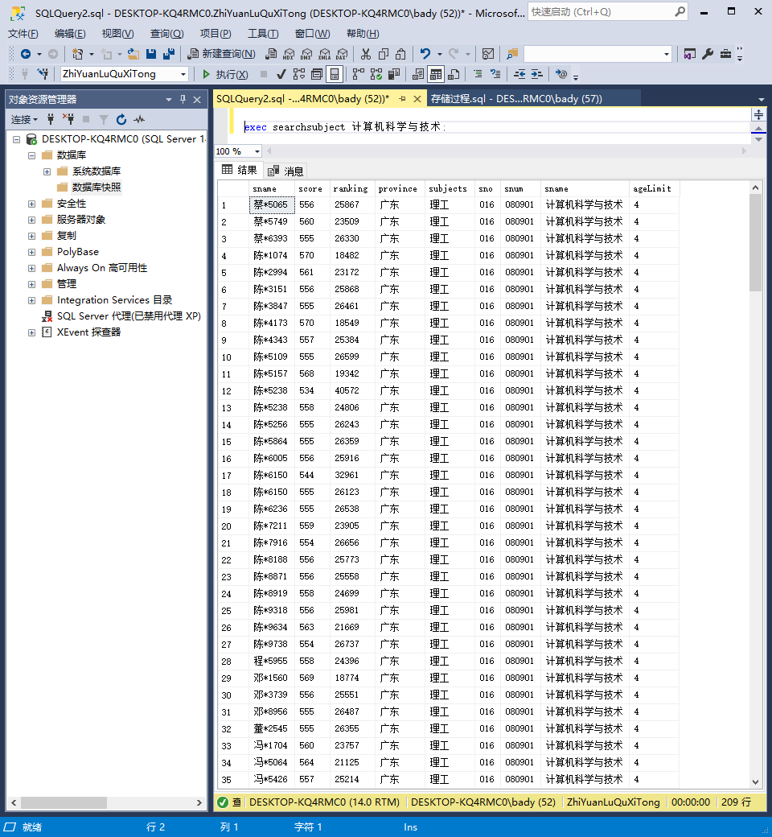

##### 5、查询第几志愿录取的存储过程

使用方法：EXEC searchzyenroll A; (输入参数A为第几志愿格式为 zy1，zy2，zy3…………)

例子：

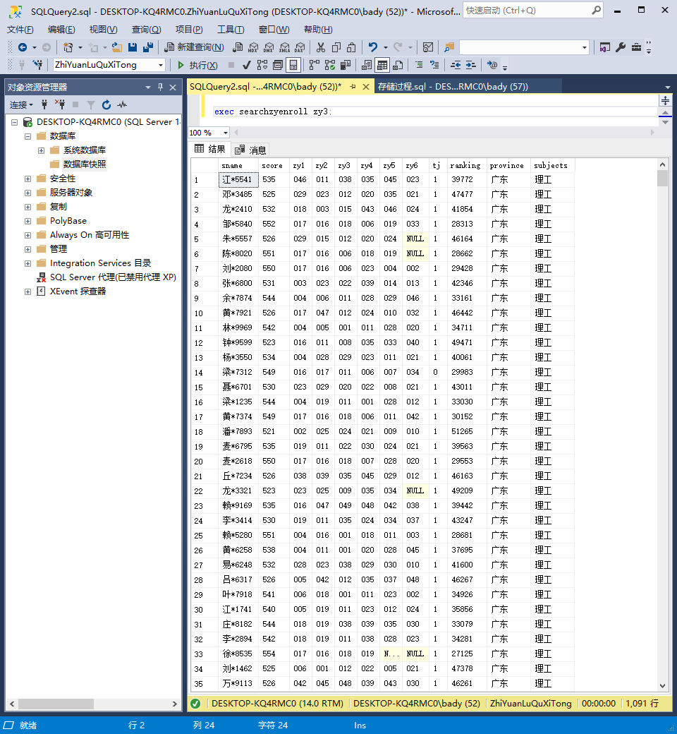

##### 6、输出各种类型的学生

(1)输出直接被退档学生信息returndirect

使用方法：EXEC returndirect

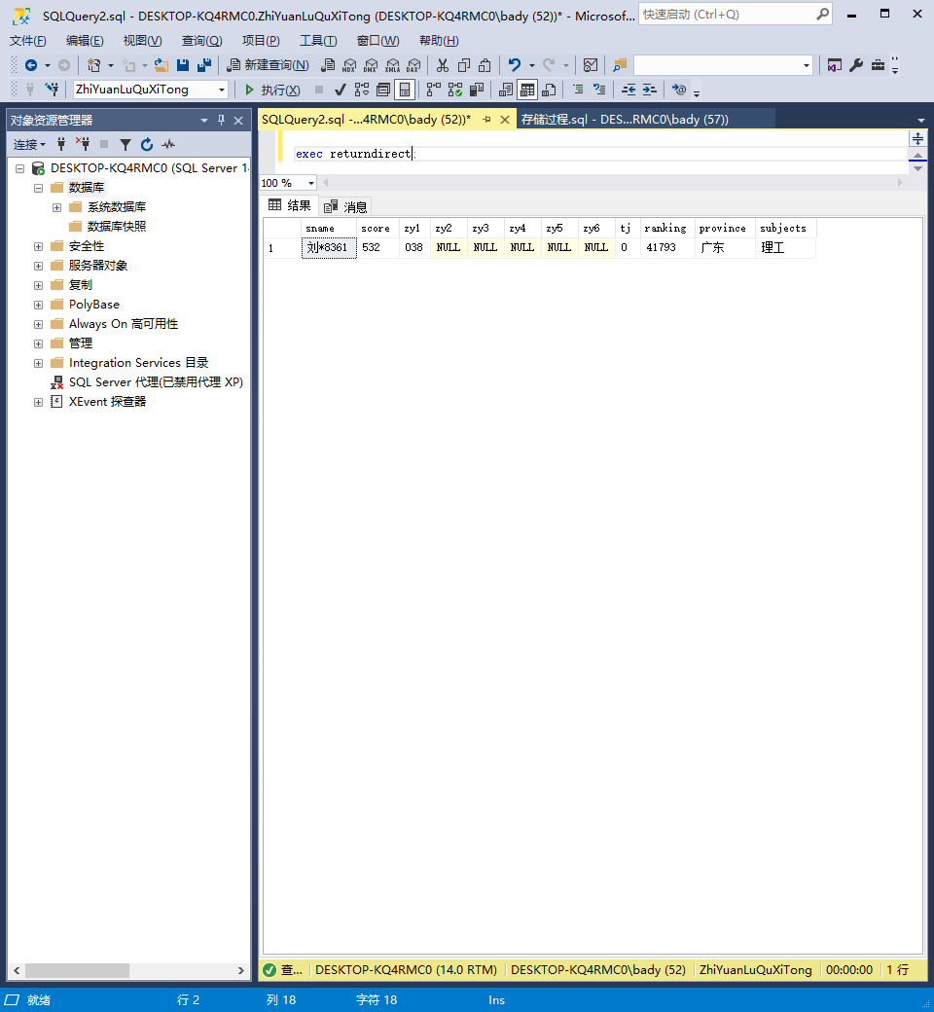

(2)输出不经过调剂直接被录取的学生信息enrolldirect

使用方法：EXEC enrolldirect

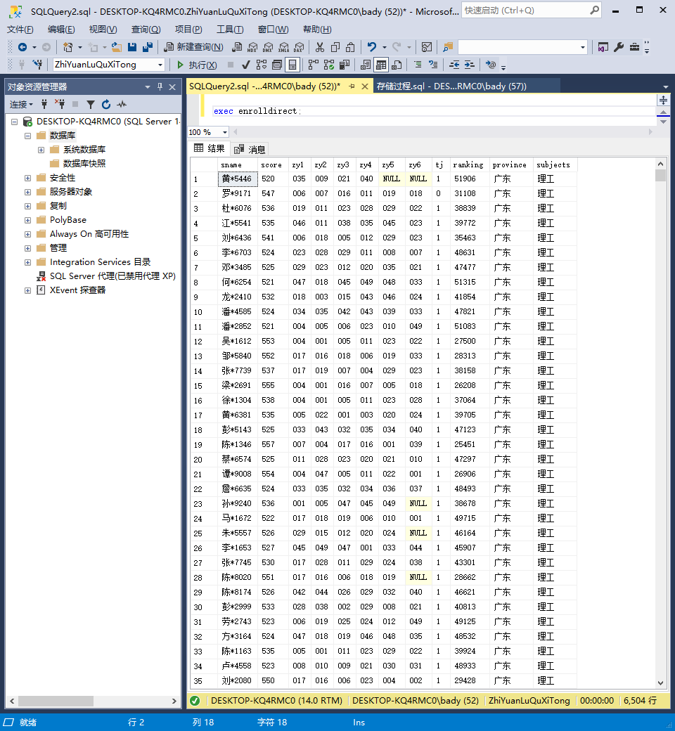

(3)输出被退档学生的信息returnstudent

使用方法：EXEC returnstudent

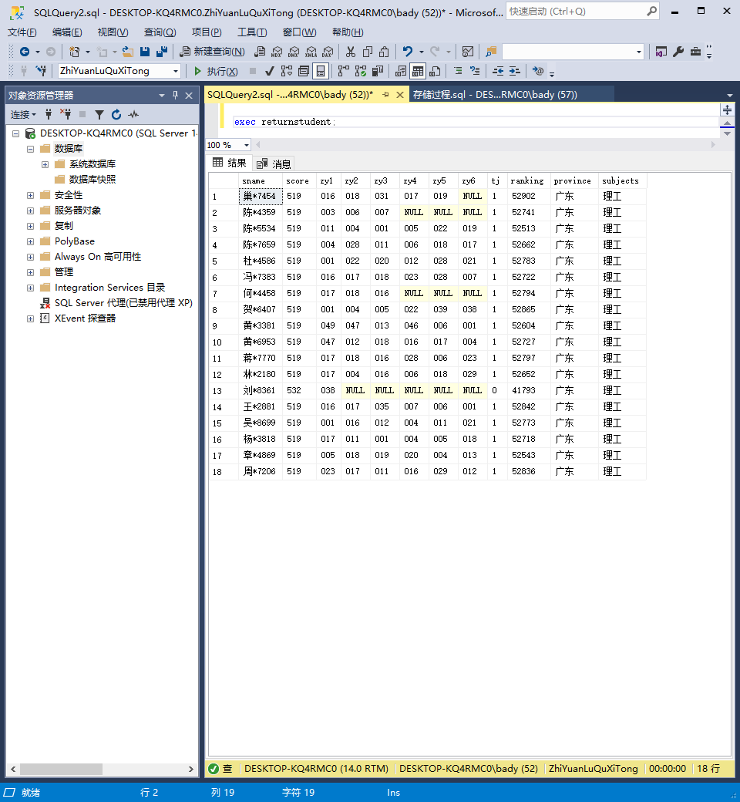

(4)输出调剂之后仍然被退档学生信息returnbyrelieve

使用方法：EXEC returnbyrelieve

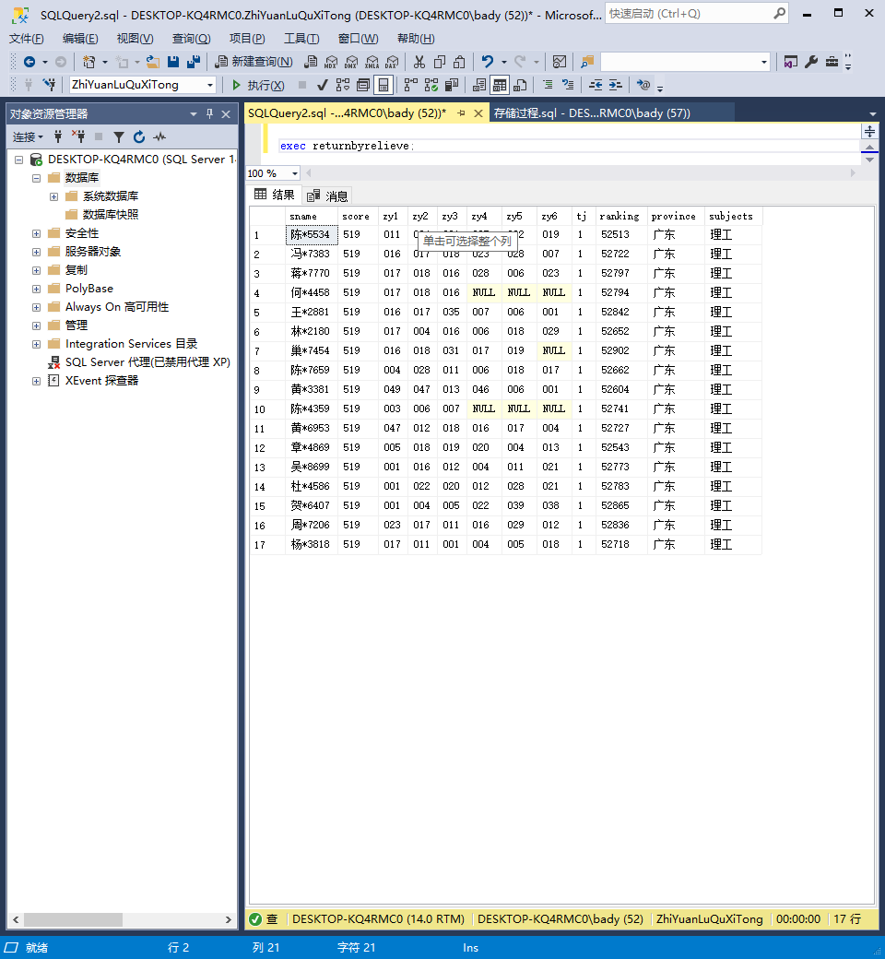

(5)输出调剂之后被录取的学生信息enrollbyrelieve

使用方法：EXEC enrollbyrelieve

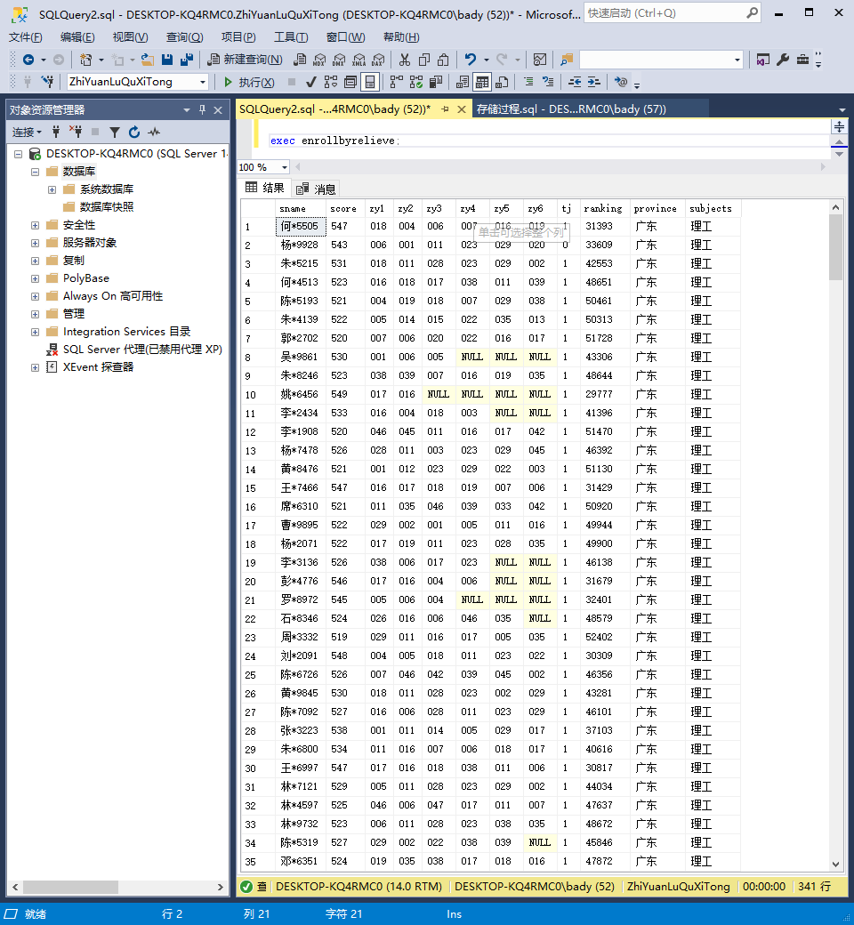

**7、查询分数在某一范围内的学生信息**

使用方法：EXEC selectstudentscore A,B;(参数A是最低分，参数B是最高分查询分数在A-B这个范围内的学生信息)

例子：

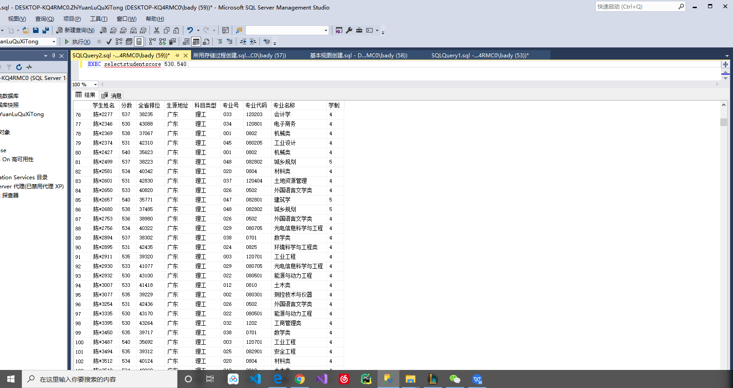

**8、查询排名在某一范围内的学生信息**

使用方法：EXEC selectstudentranking A,B;(参数A是最高排位，参数B是最低排位，查询排位在B-A这个范围内的学生信息)

例子：

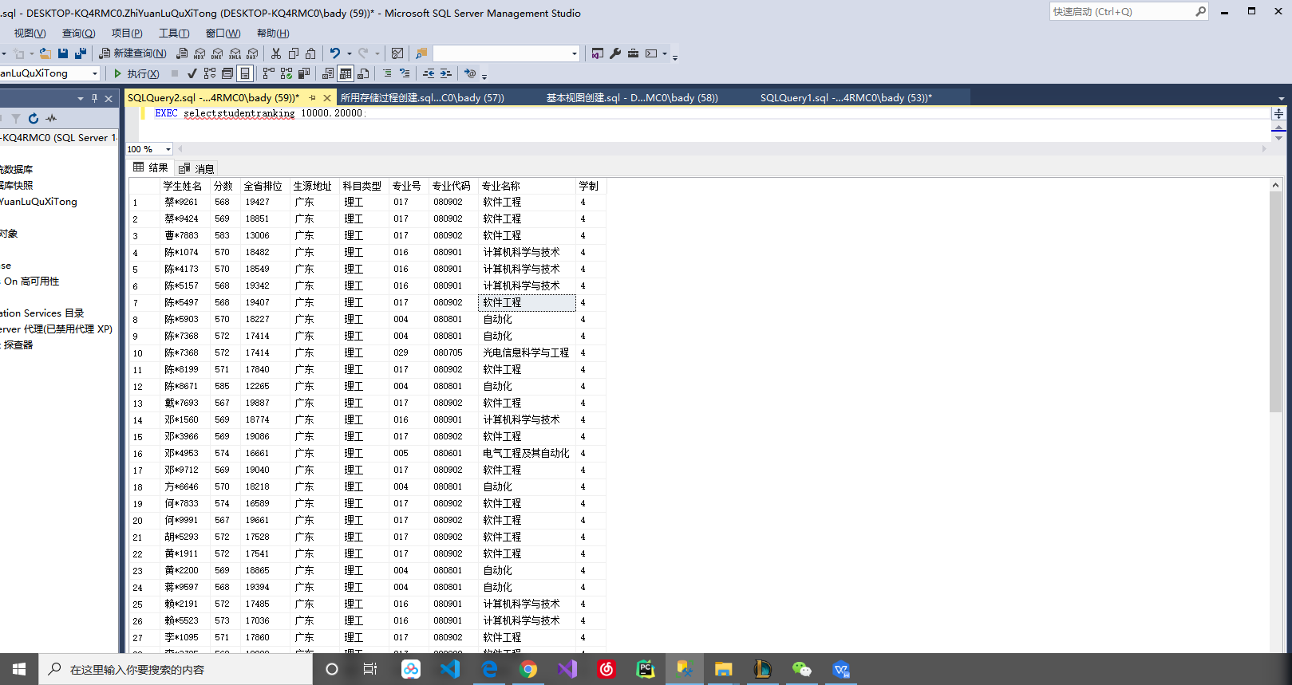

**9、将所有录取的学生信息按专业排序 collagetaken**

使用方法：EXEC selectcollagetaken;

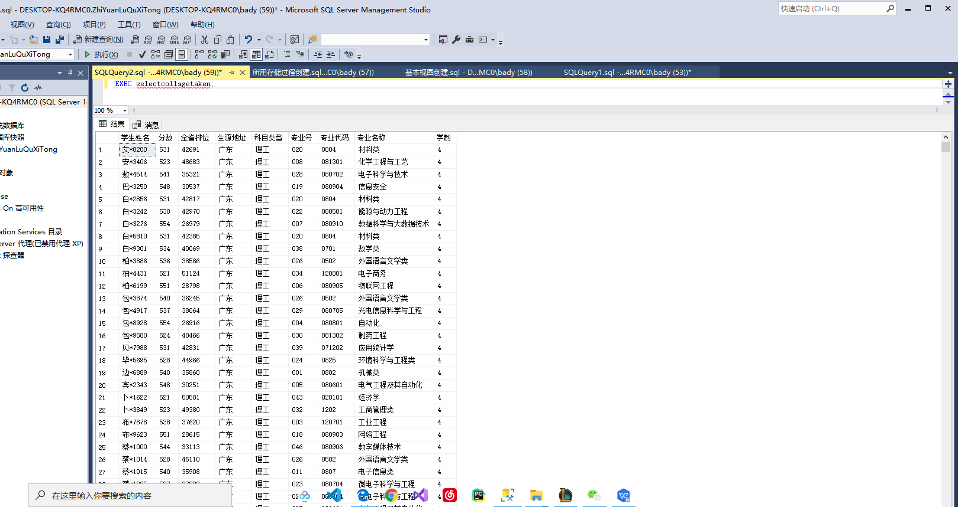

**10、全校总体录取情况totaltaken**

使用方法：EXEC selecttotaltaken;

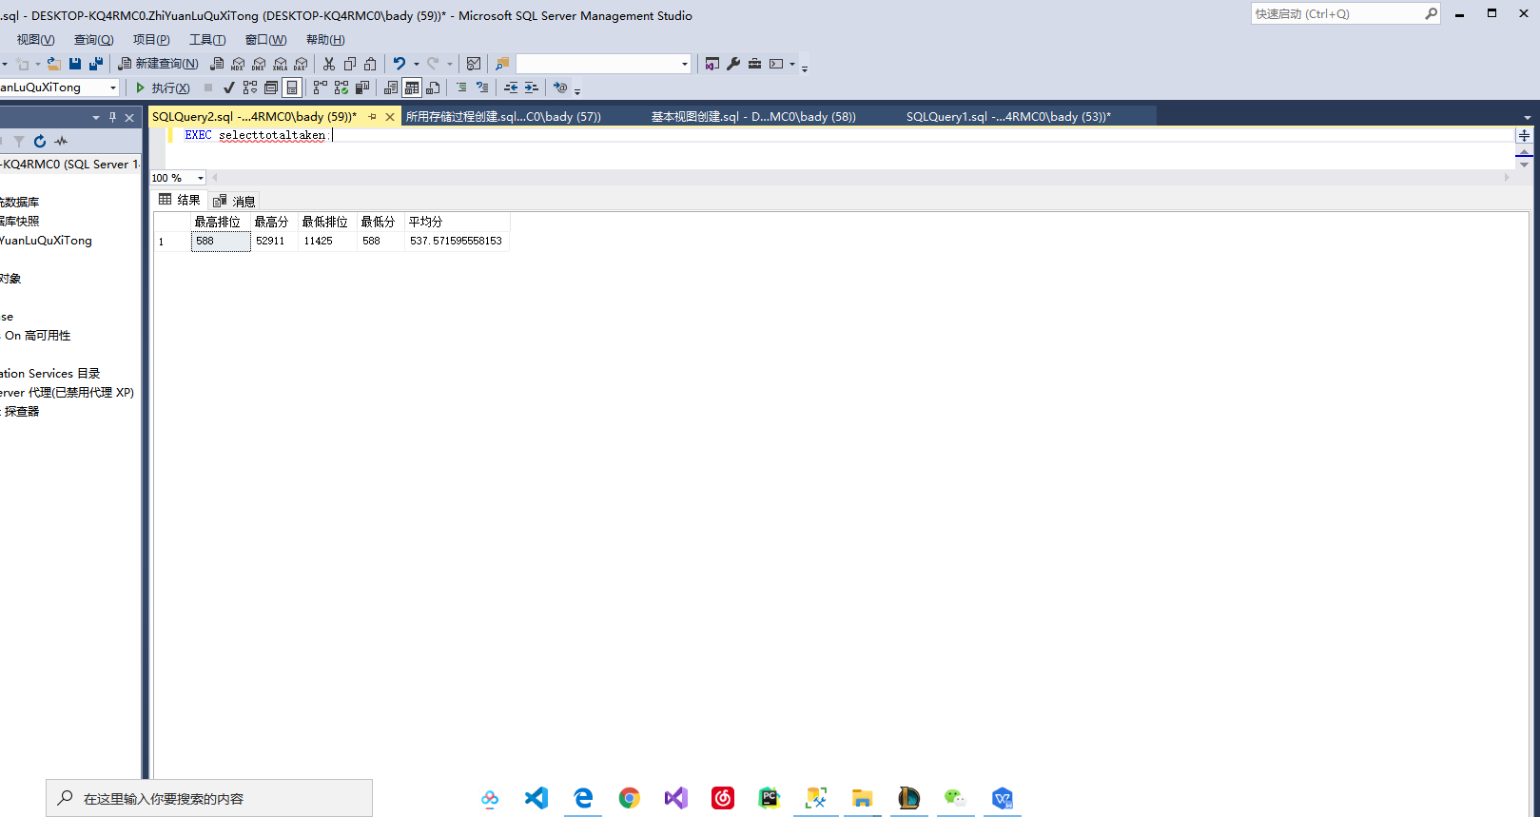

##### 11、具体哪一个专业录取情况中间视图subjectview

使用方法：EXEC selectsubjectview;

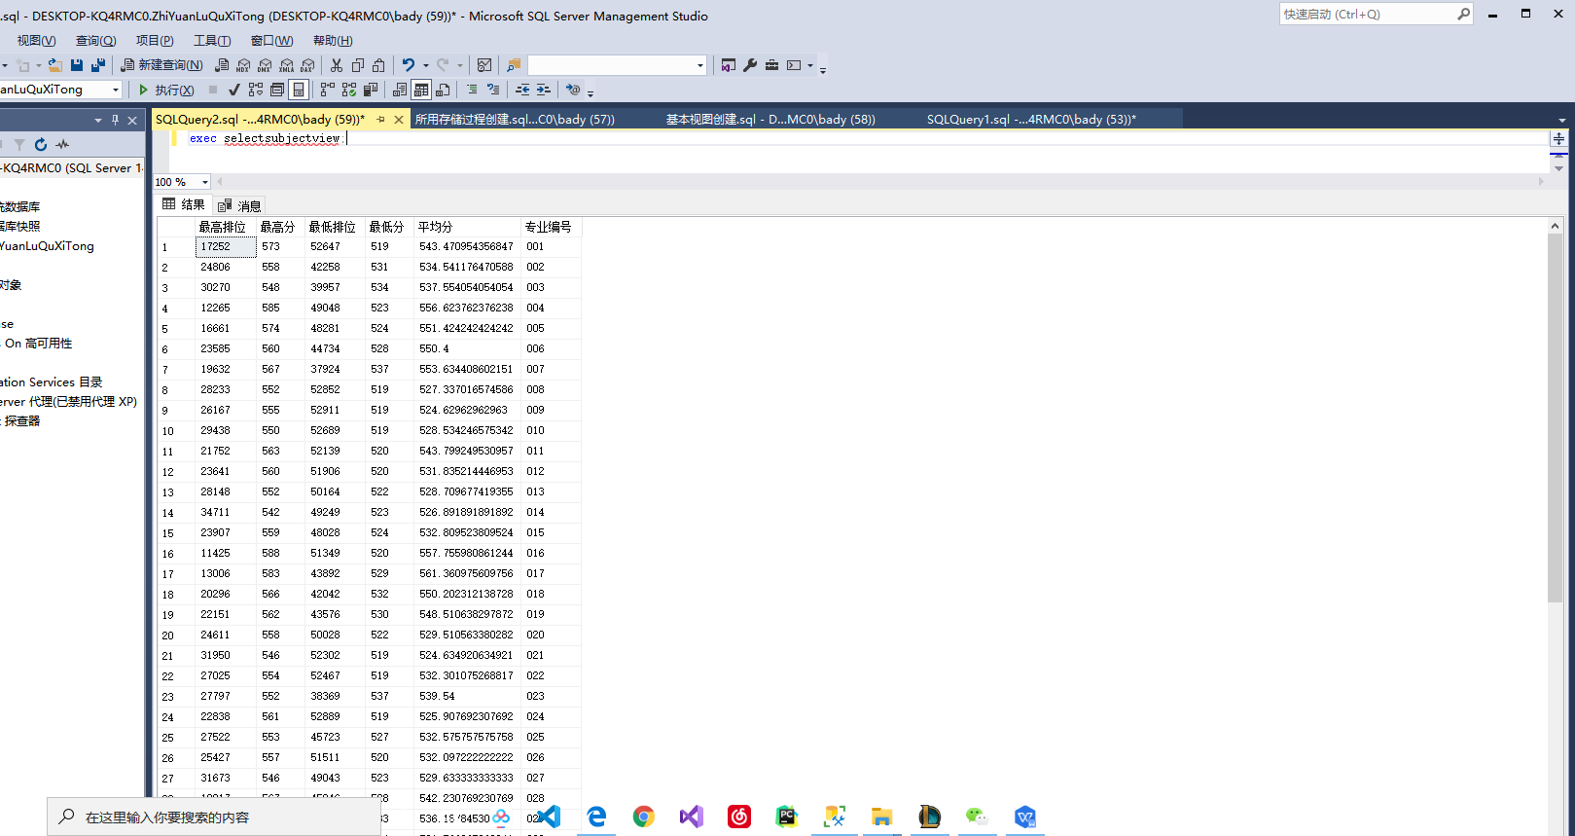

##### **12、**具体哪一个专业录取情况视图subjectviewdetail

使用方法：EXEC selectsubjectviewdetail;

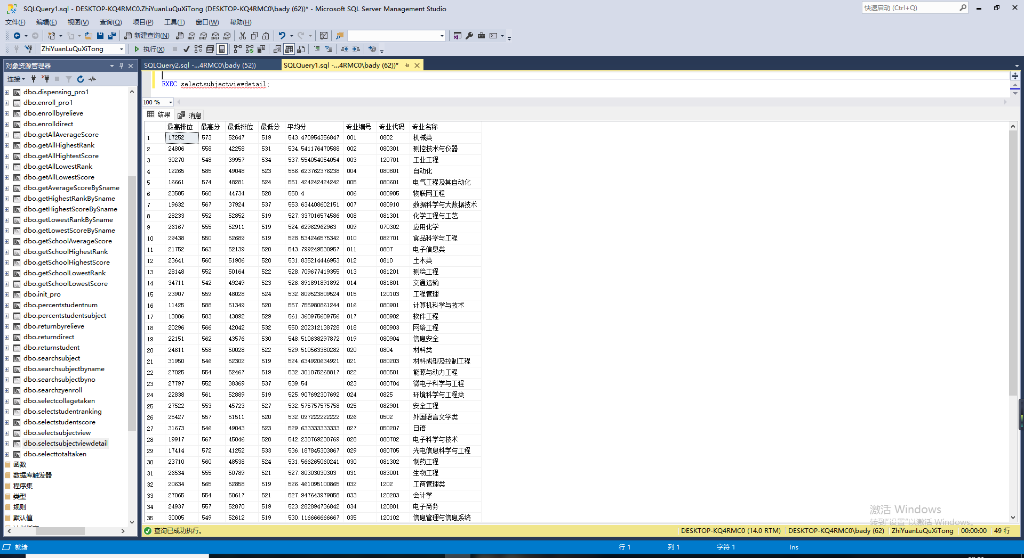

**13、按专业名称查询指定专业的最高排名**

使用方法：exec getHighestRankBySname XXX;(XXX是专业名称，比如XXX=机械类)

例子：

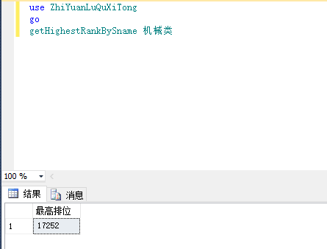

**14、按专业名称查询指定专业的最低排名**

使用方法：exec getLowestRankBySname XXX;(XXX是专业名称，比如XXX=自动化)

例子：

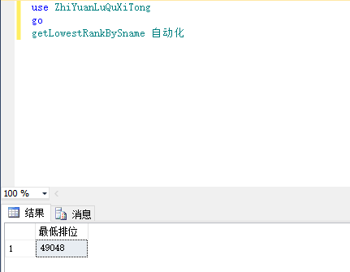

**15、按专业名称查询指定专业的最高分**

使用方法：exec getHighestScoreBySname XXX;(XXX是专业名称，比如XXX=土木类)

例子：

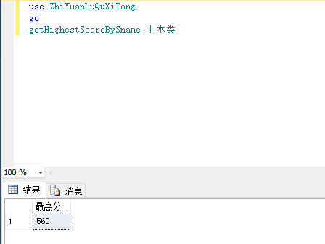

**16、按专业名称查询指定专业的最低分**

使用方法：exec getLowestScoreBySname XXX;(XXX是专业名称，比如XXX=交通运输)

例子：

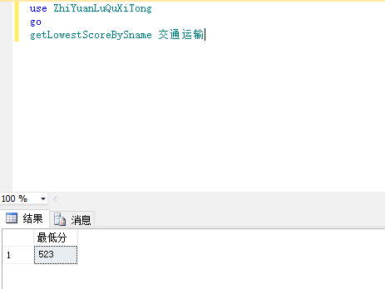

**17、按专业名称查询指定专业的平均分**

使用方法：exec getAverageScoreBySname XXX;(XXX是专业名称，比如XXX=安全工程)

例子：

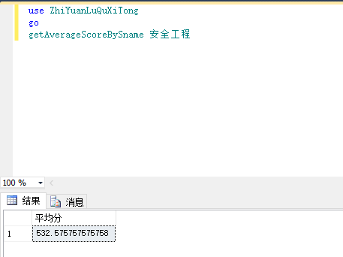

**18、查看全校所有学生的最高排名**

使用方法： exec getSchoolHighestRank

例子：

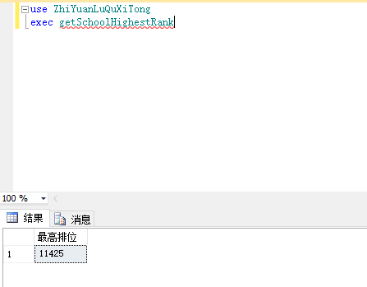、

**19、查看全校所有学生的最低排名**

使用方法：exec exec getSchoolLowestRank

例子：

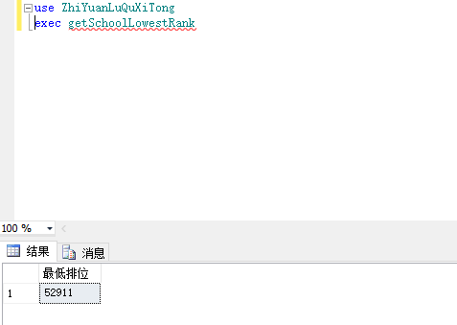

**20、查看全校所有学生的最高分**

**使用方法： exec getSchoolHighestScore**

**例子：**

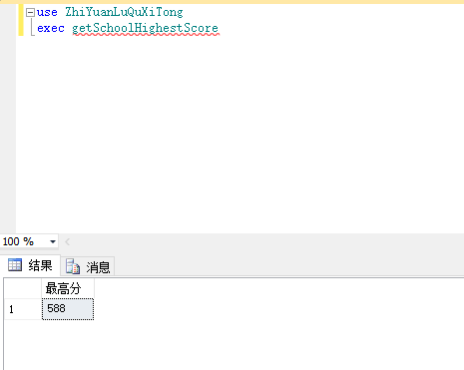

**21、查看全校所有学生的最低分**

**使用方法： exec getSchoolLowestScore**

**例子：**

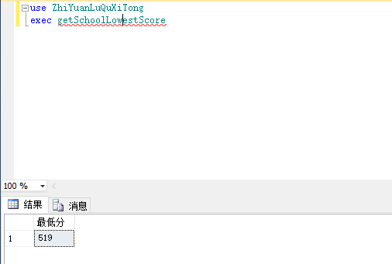

1. **查看全校所有学生的平均分**

**使用方法： exec getSchoolAverageScore**

**例子：**

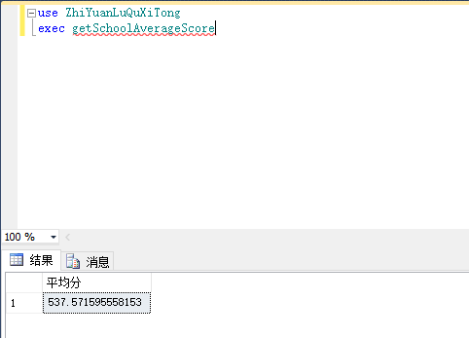

**23、查询对应分数区间的学生信息（所有考生）blselect2**

**使用方法：EXEC blselect2 540,550;**

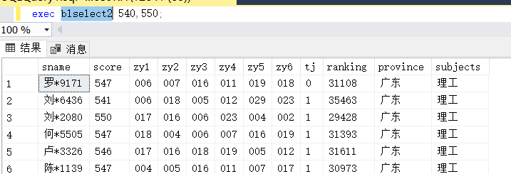

##### **24、查询对应排名区间的学生信息（所有考生）blselect**

**使用方法：EXEC blselect 10000,15000;**

